

Ministerstvo hospodárstva Slovenskej republiky

vydáva

Usmernenie č. 2
k Výzve na predkladanie Žiadostí
o nenávratný finančný príspevok

Kód výzvy KaHR – 111DM - 0801

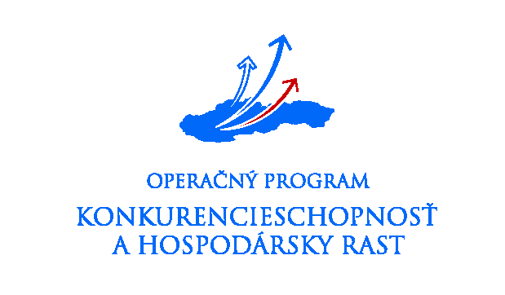
Prioritná os 1 – Inovácie a rast konkurencieschopnosti
Opatrenie 1.1 – Inovácie a technologické transfery
Podopatrenie 1.1.1 Podpora zavádzania inovácií a technologických transferov

Schéma na podporu zavádzania inovatívnych a vyspelých technológií v priemysle a v službách
(schéma pomoci de minimis)

30. septembra 2008



Cieľ Usmernenia
Cieľom Usmernenia č. 2 k Výzve na predkladanie Žiadostí o nenávratný finančný príspevok (ďalej len „usmernenie“) je upresniť definície nachádzajúce sa v dokumentoch vydaných v rámci Výzvy na predkladanie Žiadostí o nenávratný finančný príspevok kód výzvy KaHR – 111DM – 0801 (ďalej len „výzva“) a aktualizovať prílohy k výzve. Usmernenie vychádza z otázok potenciálnych žiadateľov o nenávratný finančný príspevok, usmernení Ministerstva výstavby a regionálneho rozvoja Slovenskej republiky a Ministerstva financií Slovenskej republiky a praktických skúseností v rámci iných výziev Operačného programu Konkurencieschopnosť a hospodársky rast.

Zmeny príloh k výzve
Usmernením sa v plnom rozsahu nahrádzajú nasledujúce prílohy:
- Príloha č. 1 Žiadosti o NFP – Opis projektu;
- Príručka pre žiadateľa

Platnosť Usmernenia
Usmernenie platí dňom zverejnenia na stránkach Ministerstva hospodárstva SR a Národnej agentúry pre rozvoj malého a stredného podnikania (ďalej len „NARMSP“). Všetky nové prílohy platia tiež dňom zverejnenia na stránkach MH SR a NARMSP. Žiadatelia, ktorí vyplnili formuláre v staršom formáte a už podali svoje Žiadosti o NFP vykonávateľovi, nie sú týmto Usmernením viazaní.

Zmeny v prílohe č. 1 Žiadosti o NFP
Opis projektu

- V rámci tabuľky v bode 10 bol odstránený indikátor „počet fungujúcich podnikateľských subjektov vytvorených prostredníctvom projektov po 6 mesiacoch (delenie:muži/ženy)“
- V kapitole 10 bola odstránená nasledovná poznámka pod tabuľkou „stav v roku ukončenia realizácie projektu, n+1 až n+5 sú hodnoty 1 až 5 rokov sledovania od ukončenia projektu“.

Zmeny v Príručke pre žiadateľa

- V kapitole Povinné prílohy k ŽoNFP: Príloha 1 Opis projektu bol za druhý odsek doplnený nový s nasledovným znením: „V prípade, že tabuľka „Východiskový a očakávaný stav v oblastiach súvisiacich s výsledkami a dopadmi projektu“ obsahuje pri indikátore výsledku viac polí ako je relevantné vzhľadom na začiatok a koniec realizácie projektu (v súlade s kapitolou 3.8 tejto príručky), je potrebné vyplniť len príslušný počet polí. V ostatných poliach uvedie žiadateľ pomlčku. Napr. ak realizácia projektu začne a zároveň bude ukončená v priebehu roka 2009, v prípade indikátora výsledku bude uvedená len východisková hodnota a hodnota v roku n+1.“
- V kapitole Povinné prílohy k ŽoNFP: Príloha 1 Opis projektu bol v časti „Súlad a napĺňanie Horizontálnych politík ES pre OP Konkurencieschopnosť a hospodársky rast“ doplnený text s nasledovným znením: „Zároveň je potrebné podobne ako v tabuľke časti 2.2 Opisu projektu vyplniť len relevantný počet polí v závislosti od charakteru indikátora termín ukončenia realizácie projektu.“
- V kapitole 8 – Prílohy v rámci prílohy č. 1 bola pôvodná tabuľka nahradená novou v súlade s kapitolou 10 Opisu projektu.
- V kapitole 8 – Prílohy v rámci prílohy č. 2 boli odstránené oblasti, ktoré sa netýkajú žiadostí o NFP predkladaných v rámci tejto výzvy.

